ALGORITMA DAN PEMROGRAMA BAHASA C++

NAMA : Ahmad Fauzi

KELAS : XI RPL 2

1. Berikut hasil projek PBGTM dengan menapilkan hasil nama dan Hello

word pada gambar di bawah ini:

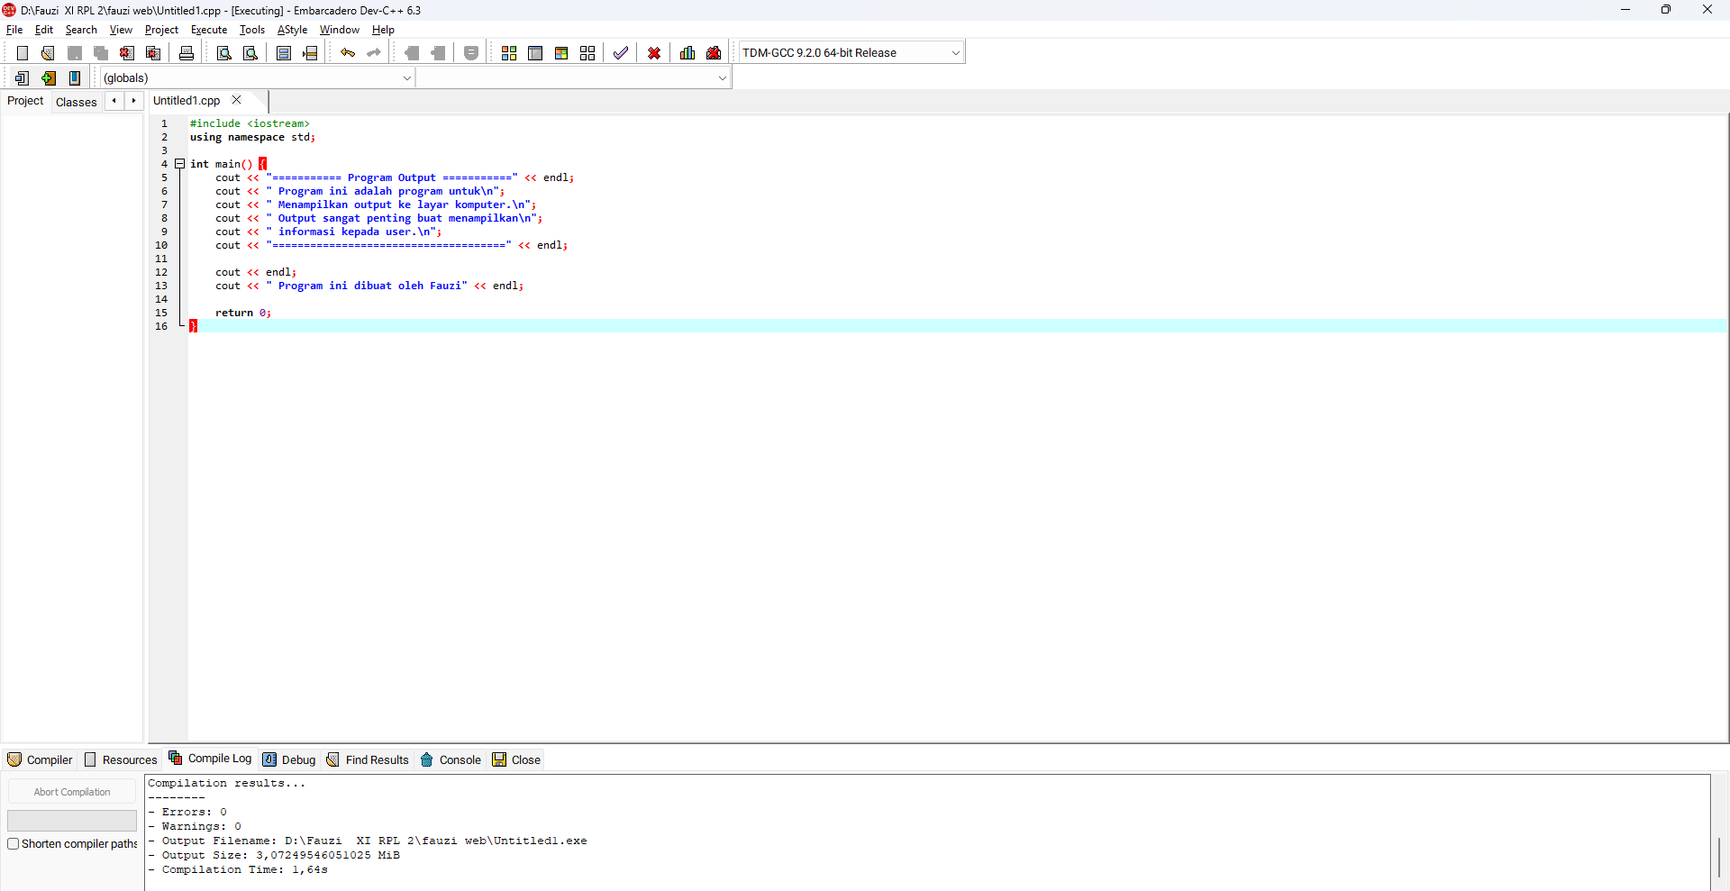

1. Hasil Ouput bahasa pemerograman C++ nama keteranga data pribadi:

